**OBJETIVO:** Definir o roteiro de trabalho e os parâmetros para o Controle do

Processo.

|  |  |
| --- | --- |
|  | **PRODUTO**  **Nome**: Base  **Código:** S/N  **Cliente:** Dak  **Peso peça:** 0,480g  **Material:** SAE 305  **Molde Nº:** 220/C  **N° Cav.**: 01  **Produção/Hora:** 70 peças |
|  | **INJEÇÃO DO PRODUTO**  **Injetora Nº:** 300TON/450TON  **Temperatura do Alumínio:** 660° ± 20°Tol.  **Parâmetros de Injeção 300TON:**  **Pressão:** 140bar ± 20bar  **Fechamento:** 150Ton  *- Ajuste de parâmetro: Conforme necessidade da peça, o responsável é o Líder de fundição/Injeção. (Processo evidenciado / não documentado)*  **Parâmetros de Injeção 450TON:**  Última página. |

|  |  |  |
| --- | --- | --- |
| **Limpeza da liga e Inicio de Injeção** | **Processo** | **Evidência** |
| 1. Usar escorificante no banho. Seguir o procedimento descrito na IT 005 – Fundição e Preparação de Alumínio. | IT 005 – Fundição e preparação de alumínio  Índice - 09 | Anexo 02: IT 005 – Controle de limpeza e temperatura do material |
| 1. Desgaseificar. Seguir o procedimento descrito na IT 005 – Fundição e Preparação de Alumínio. |
| 1. Utilizar o Refinador de Grãos. Seguir o procedimento descrito na IT 005 – Fundição e Preparação de Alumínio. |
| 1. Utilizar do Modificador de Silício. Seguir o procedimento descrito na IT 005 – Fundição e Preparação de Alumínio. |
| 1. Verificar a temperatura da liga de alumínio sempre antes de injetar, verificar a temperatura e tolerância na IT do produto. | IT 005 – Fundição e preparação de alumínio  Índice - 09 | Anexo 02: IT 005 – Controle de limpeza e temperatura do material |
| 1. Ao iniciar retirar a pressão de injeção, injetar 5 a 10 peças para aquecer o molde, após, ligar a pressão e injetar até a peça estar conforme. | IT 010 – Preparação Para Injetoras | |
| 1. Fazer teste de sanidade e/ou teste dimensional, (caso necessário para liberação de produção). | IT 015 / RD - do produto | Anexo 01 – IT 015 – Controle de Porosidade / Relatório Dimensional (RD) |
| 1. Se a peça estiver conforme, liberar para a produção. | IT 001 – Diário de Produção | Liberação de Setup – Diário de Produção |
| 1. Injetar até concluir OP. | IT 001 – Diário de produção | |

|  |  |
| --- | --- |
|  | **QUEBRA DO CANAL**  Após o término da injeção, as peças devem ser transportadas para a retirada manual do canal com o auxílio de um gabarito e nas laterais com um alicate universal.    **AZUL** é peça conforme,  **AMARELA** peças em análise  **VERMELHA** peças e canal não conforme.  *(Na ausência de caixa vermelha, identificar o produto N/C nas demais caixas)*  Após o término de processo, as peças devem ser transportadas para a embalagem. |
|  | **INSPEÇÃO FINAL E EMBALAGEM**  Fazer a **INSPEÇÃO VISUAL** 100%, verificar **IT 013 – Inspeção Final dos Produtos** e por fim embalar as peças em sacos de ráfia.  Quant. por caixa: 30 peças. |

|  |  |  |  |  |
| --- | --- | --- | --- | --- |
| **TOLERÂNCIA DE PARÂMENTRO NA 450TON** | | | |  |
| **DESCRIÇÃO** | **TOLERÂNCIA** | **DESCRIÇÃO** | **TOLERÂNCIA** |  |
| Rampa Fase 01: [s] | 0.00 | Vel. Multip.: [%] | ± 5 |  |
| Vel. Fase 01: [%] | ± 5 | Atraso Mult.: [s] | ± 1 |  |
| Partida Fase 02: [mm] | ± 30 | Pressão Multip.: [bar] | ± 20 |  |
| Rampa Fase 02: [s] | 0.00 | Tempo Comp.: [s] | ± 1 |  |
| Vel. Fase 02: [%] | ± 5 | Tempo Resf.: [s] | ± 1 |  |
| Partida Fase 03: [mm] | ± 30 | Vel. Acomp. Molde: [%] | ± 5 |  |
| Vel. Fase 03: [%] | ± 5 | Parar Injeção: [mm] | ± 30 |  |
| Partida Multip. [mm] | ± 30 | Atraso Retorno: [s] | ± 1 |  |

**PARÂMETRO DE INJEÇÃO 450TON**

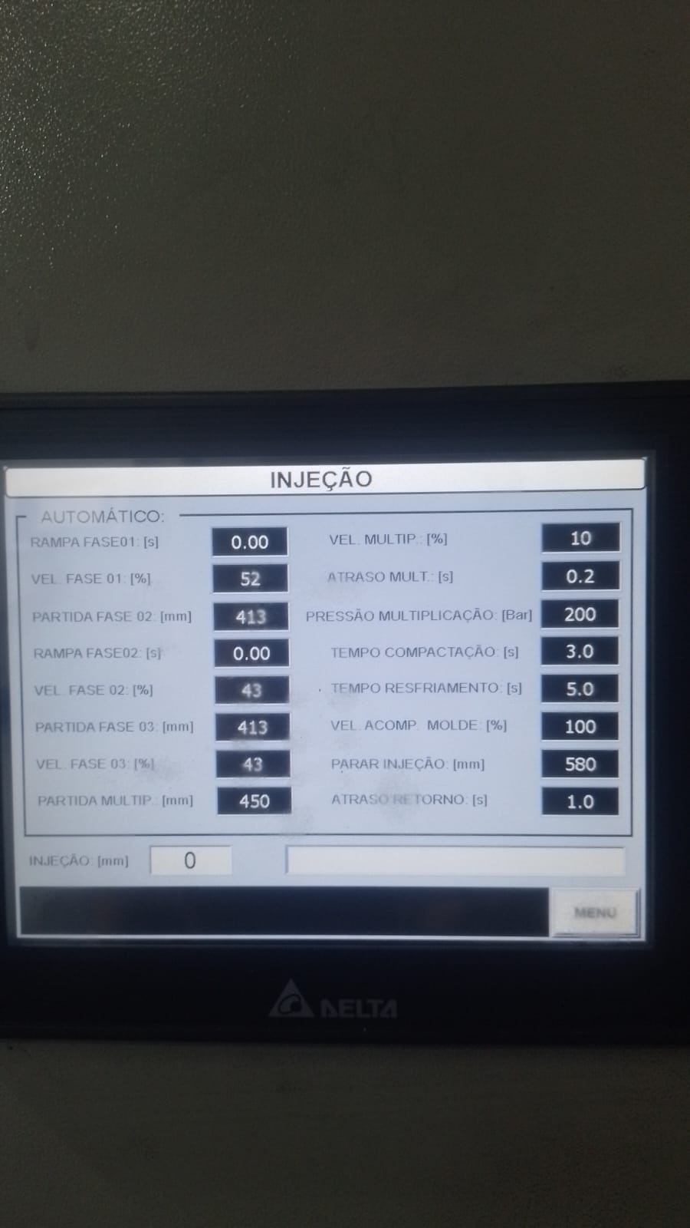

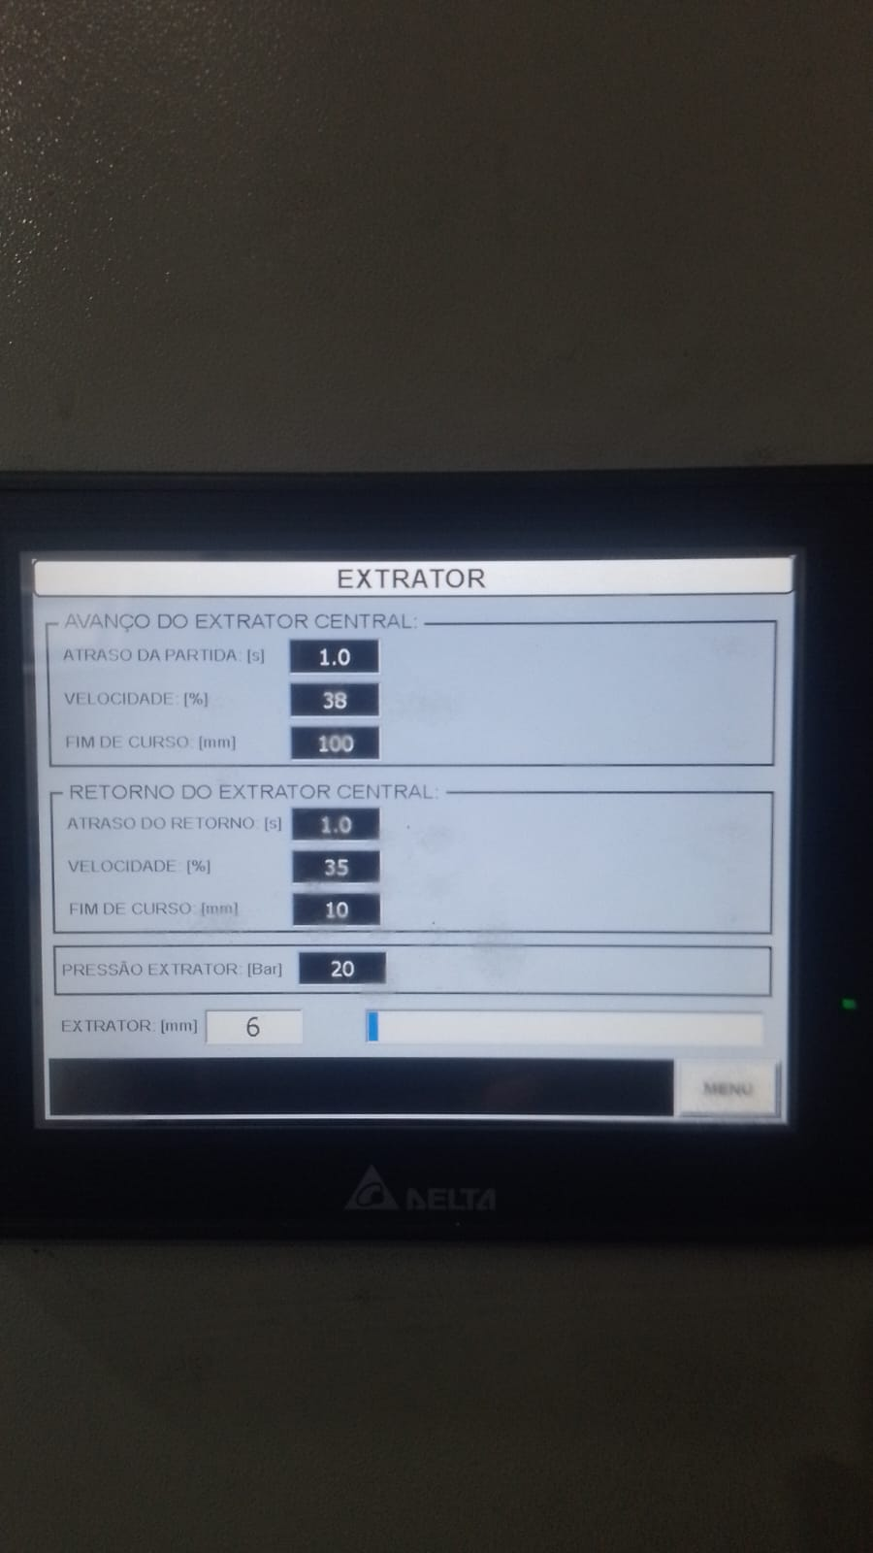

Parâmetros para extração não possuem tolerância.